Nieuwsbrief Rekenen
Getal & Ruimte Junior – Groep 5 Blok 3

Deze maand leert uw kind:
- Optellen en aftrekken tot 1000
- Klokkijken met 5 en 10 minuten voor en over de hele en halve uren
- De tafels van 11 en 12

In de klas komt het volgende aan de orde:
- Het rekenen tot 1000 wordt geoefend op de getallenlijn.
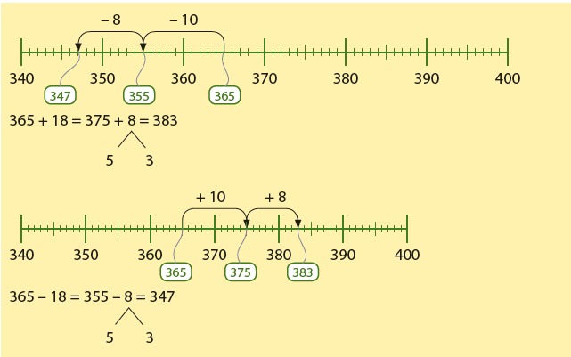
- Het klokkijken wordt geoefend op de analoge klok en op de digitale klok.
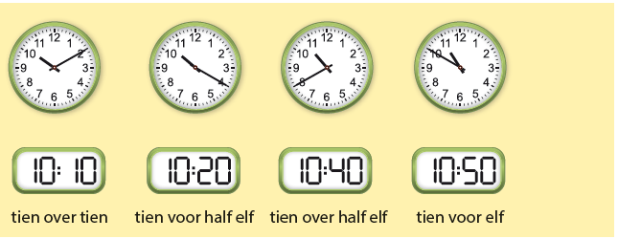
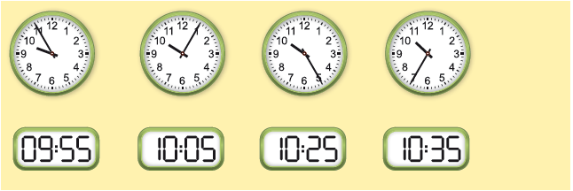

- Kinderen oefenen de tafels eerst op de getallenlijn. Daarna komen de tafelrijtjes aan bod.
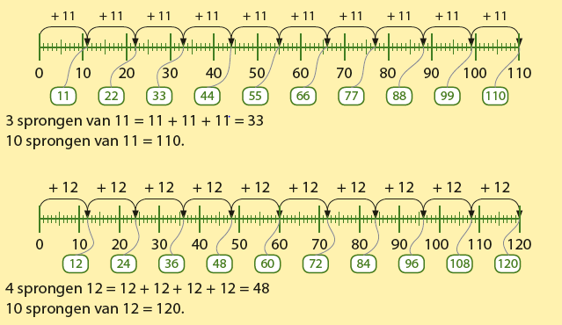
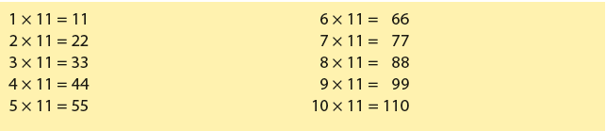
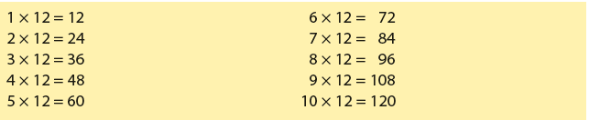

Tips voor thuis:
- Oefen het optellen en aftrekken door met drie dobbelstenen te gooien. Spreek van te voren af welke dobbelsteen gebruikt wordt voor de honderdtallen, welke voor de tientallen en welke voor de eenheden. Gooi met de dobbelstenen, en kijk samen welk getal er gegooid is. Tel vervolgens verder of terug vanaf dat getal.
- Oefen het klokkijken door uw kind regelmatig te vragen hoe laat het is.
- Oefen de tafel van 11 en 12 door deze samen hard op te zeggen. Maak bij elke uitkomst een beweging. Bijvoorbeeld: 1 × 11 = 11 (klap), 2 × 11 = 22 (spring), 3 × 11 = 33 (arm omhoog), enz. Doe hetzelfde met de tafel van 12.

